บทที่ 7
บทสรุป

7.1 สรุปผลโครงงาน

ระบบแนะนำหอสมุดกลางบนเว็บ เป็นระบบที่จัดทำขึ้นเพื่อแนะนำและประชาสัมพันธ์ข้อมูลที่ควรทราบเกี่ยวกับการใช้บริการหอสมุดกลางของสถาบัน ผู้ใช้บริการหอสมุดสามารถศึกษาข้อมูลการขอใช้บริการจากที่ใดก็ได้ผ่านเครือข่ายอินเทอร์เน็ตก่อนเข้ามาใช้บริการ เพื่อ ความสะดวกและประโยชน์ของผู้ใช้บริการ
ระบบแนะนำหอสมุดกลางบนเว็บ แบ่งองค์ประกอบเป็น 2 ส่วน ได้แก่
- ระบบแนะนำหอสมุดกลางบนเว็บ สำหรับแสดงผลข้อมูลเกี่ยวกับการแนะนำบริการต่าง ๆ ให้ผู้ใช้บริการ โดยผู้สนใจทุกคนสามารถเข้าถึงข้อมูลได้ผ่านเครือข่ายอินเตอร์เน็ต ใช้เทคนิคการเก็บข้อมูลต่าง ๆ เป็นเอกสาร XML และเมื่อมีผู้ใช้ต้องการเรียกดูข้อมูล ข้อมูลจาก XML จะถูกแปลงโดย XSL ให้เป็น HTML แสดงบนบราวเซอร์ได้
- ระบบช่วยจัดการเอกสาร สำหรับระบบแนะนำหอสมุดกลางบนเว็บ เป็นส่วนสำหรับผู้ดูแลระบบที่มีรหัสผ่าน เพื่อจัดการเพิ่ม อัพเดท และลบข้อมูลในระบบ ใช้ภาษา PHP, JavaScript ในการพัฒนา

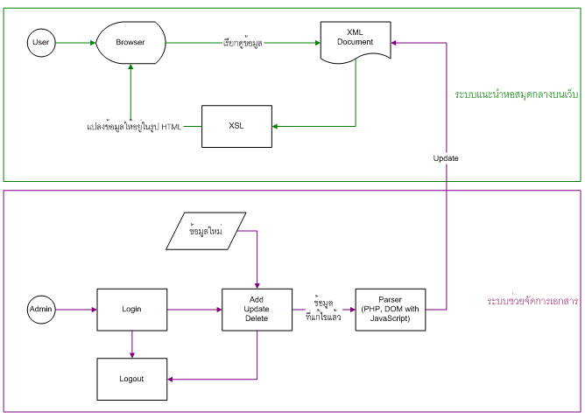

รูปที่ 7.1 โครงสร้างการทำงานโดยรวมของระบบ
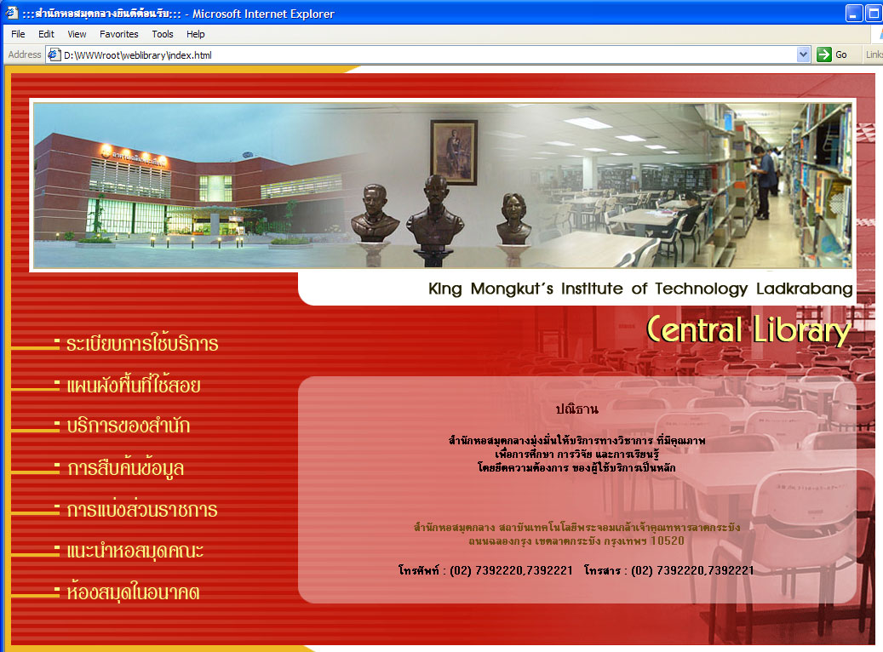

รูปที่ 7.2 แสดงหน้าหลักของระบบแนะนำหอสมุดกลางบนเว็บ

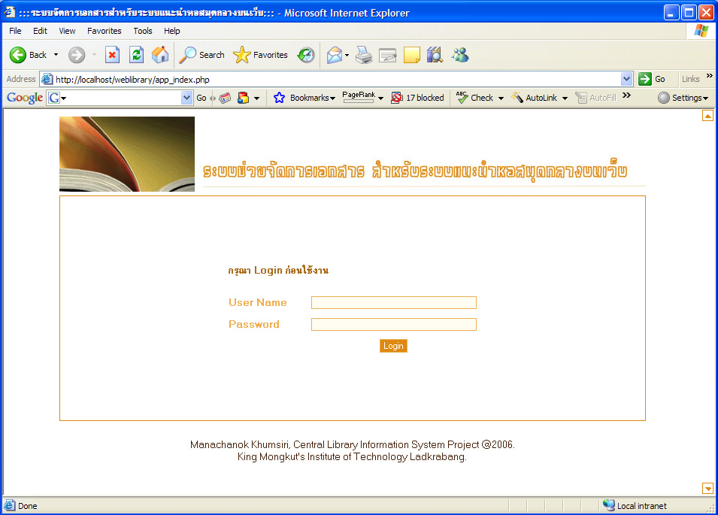

รูปที่ 7.3 แสดงหน้าหลักของระบบช่วยจัดการเอกสาร
ระบบแนะนำหอสมุดกลางบนเว็บได้รับการพัฒนาแล้วเสร็จและทดลองใช้งานโดยอาจารย์และเจ้าหน้าที่ของสำนักหอสมุดกลาง ซึ่งได้รับคำชมเชยเกี่ยวกับอินเทอร์เฟสของระบบ และข้อเสนอแนะต่าง ๆ เช่น ควรเพิ่มข้อมูลพื้นฐานที่แสดงบนหน้า homepage ให้ครบถ้วนมากกว่านี้ โดยผู้พัฒนาจะได้รวบรวมข้อเสนอแนะทั้งหมดและนำมาปรับปรุงระบบให้สมบูรณ์ต่อไป

7.2 สิ่งที่ได้รับจากโครงงาน

    - ได้รับประสบการณ์ในการวางระบบ ออกแบบ และพัฒนา Web Application ให้มีประสิทธิภาพและคำนึงถึงผู้ใช้งาน
    - รู้จักประยุกต์หลักการของ Information System Analysis and Desing ในงานพัฒนาระบบ และสามารถนำไปใช้งานได้จริง
    - ได้เรียนรู้เทคโนโลยี XML ที่กำลังกลายมาเป็นภาษามาตรฐานสำหรับการพัฒนาระบบการแลกเปลี่ยนเอกสารข้อมูลอิเล็กทรอนิกส์ในอนาคตอันใกล้
    - ได้ศึกษาและปฏิบัติการเขียนโปรแกรมสำหรับอ่านและแปลงข้อมูลจากเอกสาร XML เช่น PHP และการใช้ DOM ด้วย JavaScript
    - มีโอกาสศึกษาและทดลองใช้เทคโนโลยีอื่น ๆ ที่เกี่ยวข้องกับ XML และเห็นมุมมองใหม่ ๆ เพื่อนำมาพัฒนาเทคนิคเกี่ยวกับ Internet Programing
    - ได้ฝึกฝน ออกแบบและจัดทำอินเทอร์เฟส ให้มีความน่าสนใจและเหมาะสมกับการใช้งาน

7.3 ปัญหา อุปสรรคและแนวทางแก้ไข

7.3.1 ปัญหาหรืออุปสรรค : ถ้าระบบมีสเปกต่ำกว่าที่กำหนดไว้ใน system requirement จะทำให้มีผลกับการแสดงผลเอกสาร XML ซึ่งอาจทำให้แสดงผลผิดพลาด หรือไม่สามารถแสดงผลข้อมูลได้
การแก้ไข : ต้อง config server ให้ตรงตาม system requirement และเขียน document แนะนำการใช้งาน
7.3.2 ปัญหาหรืออุปสรรค : ไม่สามารถแสดงผลข้อมูลจากเอกสาร XML เป็นภาษาไทย
การแก้ไข : ใช้ encoding “UTF-8” หรือ “windows-874”
7.3.3 ปัญหาหรืออุปสรรค : ข้อมูลที่ต้องใช้บนระบบมีจำนวนมาก ต้องเรียบเรียงข้อมูล และคีย์ข้อมูลเองทั้งหมด และรูปภาพที่ใช้บนระบบต้องผ่านการรีทัชและตัดต่อใหม่ทั้งหมด ทำให้เสียเวลากับการทำงานส่วนนี้ไปมาก
การแก้ไข : จัดทำจนแล้วเสร็จ
7.3.4 ปัญหาหรืออุปสรรค : code PHP ไม่สามารถรับค่าที่ส่งมาจากฟอร์มได้ ค้นหาสาเหตุพบว่า PHP ตั้งแต่เวอร์ชัน 4 ขึ้นไป กำหนดดีฟอล์ตใน php.ini ให้ register_globals = Off ทำให้ไม่สามารถรับค่าจากฟอร์มที่เป็น global ได้โดยตรง
การแก้ไข : แก้ไข php.ini ให้ register_globals = On หรือใช้คำสั่ง $_POST ['ตัวแปร'] เพื่อรับค่าที่ส่งมาจากแบบฟอร์ม (ต้องส่งชนิด post) แทนการเรียกใช้ตัวแปร global นั้น ๆโดยตรง ซึ่งวิธีที่สองนี้ มี security ของข้อมูลดีกว่าการไปแก้ไข php.ini โดยตรง
7.3.5 ปัญหาหรืออุปสรรค : ไม่สามารถใช้งาน session ได้
การแก้ไข : พบว่าสาเหตุเกิดจากการกำหนด temporary folder ในการเก็บ session ของไฟล์ php.ini ซึ่งกำหนดให้ session.save_path = "/tmp" ซึ่งเป็นไดเร็กทอรี่ที่ไม่มี ในระบบปฏิบัติการ Window XP ต้องแก้ไขโดย แก้ session.save_path เป็นไดเร็กทอรี่ที่มีอยู่จริงในเครื่อง ในที่นี้กำหนดให้ session.save_path = "c:/temp"
7.3.6 ปัญหาหรืออุปสรรค : ในการวิเคราะห์ข้อมูลพบว่า ข้อมูลดิบมีความหลากหลายมาก ทำให้เอกสาร XML มีในระบบโครงสร้างมากกว่า 1 แบบ ทำให้การพัฒนาระบบช่วยจัดการเอกสารเพื่อดูแลแก้ไขเอกสาร XML ทั้งหมดไม่สามารถทำได้ทัน เนื่องจากระบบจะมีขนาดใหญ่มาก เพราะต้องใช้โปรแกรมถึงสามส่วนที่มีความเฉพาะเจาะจงกับเอกสารที่ต้องการแก้ไข คือส่วนของการเพิ่ม แก้ไข และลบข้อมูล เพื่อ edit เอกสาร XML ในโครงสร้างหนึ่ง ๆ (จึงเลือกทำระบบสำหรับแก้ไขเอกสาร XML ในส่วนที่มีโอกาสเปลี่ยนแปลงข้อมูลได้บ่อยเท่านั้น) นั่นก็คือ ถ้าต้องการให้ระบบช่วยจัดการเอกสาร สามารถเข้าไปแก้ไขทุกโครงสร้างเอกสาร XML ในระบบ จะต้องทำระบบช่วยจัดการเอกสารให้มีขนาดใหญ่ขึ้นเป็นเท่าตัวตามสัดส่วนของโครงสร้างเอกสาร XML เลยทีเดียว
การแก้ไข : จัดทำระบบจัดการเอกสารในส่วนที่ข้อมูลมีแนวโน้มเปลี่ยนแปลงบ่อย ๆ แต่หากต้องการพัฒนาระบบนี้ให้มีความยืดหยุ่นและสามารถใช้งานได้ครอบคลุมทั้งหมด ควรเขียนโปรแกรม Parser โดยใช้หลักการของ OOP และ DOM มากกว่านี้ ซึ่งจะทำให้พัฒนาระบบ ที่มีเงื่อนไขซับซ้อนได้อย่างมีประสิทธิภาพและยืดหยุ่นขึ้น ซึ่งต้องการเวลาในการพัฒนาที่มากขึ้นตามไปด้วย

7.4 ข้อเสนอแนะและแนวทางพัฒนา

สำหรับระบบแนะนำหอสมุดกลางบนเว็บนี้ ประกอบด้วยเอกสาร XML และแสดงผลเป็น Text ออกทางหน้าจอเป็นส่วนใหญ่ เนื่องจากใช้ XML + XSL ถึงแม้จะไม่ค่อยสวยแต่มีข้อดีคือ ทุกคนสามารถใช้งานได้ ไม่จำเป็นต้องติดตั้งโปรแกรมเสริมใด ๆ ในการดูข้อมูลจากเว็บ และเวลาในการพัฒนามีจำกัด
แต่หากมีการพัฒนาต่อ ผู้พัฒนาควรผสมผสานการใช้มัลติมีเดียต่าง ๆ เพื่อเพิ่ม ความน่าสนใจให้กับเว็บ โดยในปัจจุบันมีการพัฒนามาตรฐานการใช้งานมัลติมีเดียต่าง ๆ ร่วมกับ XML อยู่มากมาย เช่นการใช้ Flash ร่วมกับ XML เป็นต้น
นอกจากนี้ยังควรพัฒนาระบบช่วยจัดการเอกสารให้มีความสมบูรณ์ โดยแก้ไขโปรแกรม XML Parser ให้มีความซับซ้อนเพื่อการใช้งานที่ยืดหยุ่นมากยิ่งขึ้น ใช้งาน DOM ให้มากขึ้น(เพราะจะมีอิสระในการจัดการข้อมูลมากกว่า) และแยกฟังก์ชันที่ใช้งานบ่อยออกมาเป็นคลาส โดยใช้ OOP ในการโปรแกรมให้มากขึ้น นอกจากนี้ยังควรเพิ่มส่วนจัดการข้อมูลให้ครอบคลุมการแก้ไขข้อมูลในทุก ๆ เอกสาร XML ได้ด้วย

